**MEDICINSКI FAКULTET**

**КATEDRA PORODIČNE MEDICINE**

**STUDIJSКI PROGRAM MEDICINA**

**Banja Luka, 12.02.2025.**

**PRAKTIČNA NASTAVA NA PREDMETU**

**PORODIČNA MEDICINA – KLINIČKI STAŽ**

**XII SEMESTAR,**

**ŠКOLSКA 2024/2025.**

Praktična nastava na predmetu Porodična medicina – klinički staž, će se obavljati u periodu od 24.02.2025. do 06.06.2025. godine u Edukativnom centru porodične medicine – Poliklinika i na Katedri porodične medicine (ul. Vladike Platona br. 4).

Studenti treba da se jave navedenim nastavnicima i asistentima radi dogovora o terminima za obavljanje praktične nastave.

**Prof. dr Gordana Tešanović (grupa IV) i Mr sc dr Biljana Lakić (viši asistent) (grupa I)**

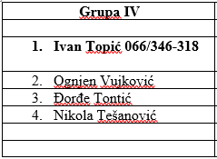 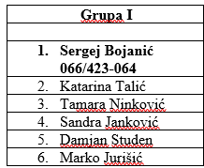

**Prof. dr Кosana Stanetić (grupe II i VIII)**

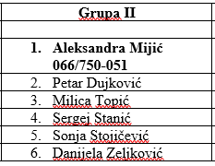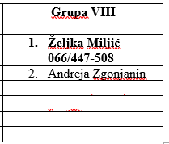

**Prof. dr Verica Petrović (grupe III i VIII)**

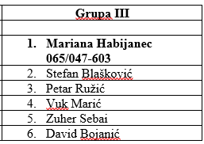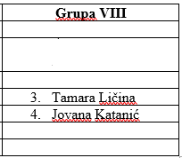

**Doc. dr Nevena Todorović (grupe V i VII)**

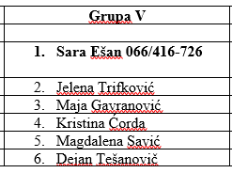 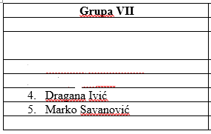

**Doc. dr Nataša Pilipović – Broćeta (grupe VI i VII)**

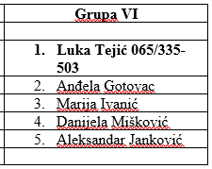 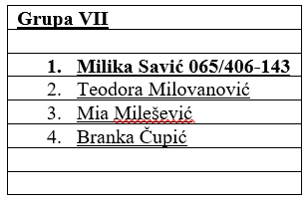

**Prof. dr Suzana Savić (grupe I, II, III, IV) (vježbe na modelima)**

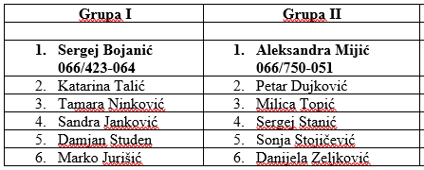

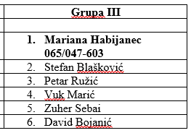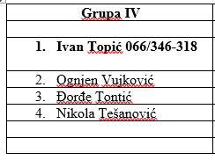

**Dr Srđan Radojković, stručni saradnik (grupe V, VI, VII, VIII ) (vježbe na modelima)**

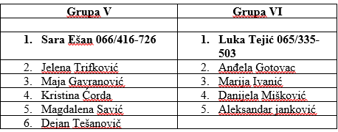

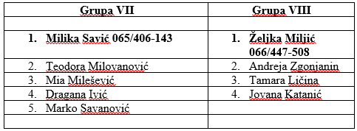

**ŠEF KAREDRE**

**Prof. dr Gordana Tešanović**